**TÀI LIỆU HƯỚNG DẪN SỬ DỤNG**

**MODULE CMS**

**Mã hiệu dự án: < Mã hiệu dự án>**

**Mã hiệu tài liệu: <Mã hiệu tài liệu>**

**Hà Nội, 05-2021**

BẢNG GHI NHẬN THAY ĐỔI

*A – Tạo mới, M – Sửa đổi, D – Xóa bỏ

|  |  |  |  |  |  |  |
| --- | --- | --- | --- | --- | --- | --- |
| **Ngày**  **thay đổi** | **Vị trí**  **thay đổi** | **A\***  **M, D** | **Nguồn gốc** | **Phiên**  **bản cũ** | **Mô tả thay đổi** | **Phiên**  **bản mới** |
|  |  |  |  |  |  |  |
|  |  |  |  |  |  |  |
|  |  |  |  |  |  |  |
|  |  |  |  |  |  |  |
|  |  |  |  |  |  |  |
|  |  |  |  |  |  |  |
|  |  |  |  |  |  |  |
|  |  |  |  |  |  |  |
|  |  |  |  |  |  |  |
|  |  |  |  |  |  |  |
|  |  |  |  |  |  |  |
|  |  |  |  |  |  |  |
|  |  |  |  |  |  |  |
|  |  |  |  |  |  |  |
|  |  |  |  |  |  |  |
|  |  |  |  |  |  |  |

**TRANG KÝ**

Người lập: <Ngày>

<Chức danh>

Người xem xét: <Ngày>

<Chức danh>

Người xem xét: <Ngày>

<Chức danh>

Người phê duyệt: <Ngày>

<Chức danh>

**Mục lục**

**I.** **Đăng nhập hệ thống** 6

**II.** **Hướng dẫn Quản trị Trang Công cộng** 6

**2.1.** **Hướng dẫn Thêm Trang** 6

***2.1.1.*** ***Thêm trang*** 6

***2.1.2.*** ***Chỉnh sửa trang*** 10

***2.1.1.*** ***Xóa trang*** 11

***2.1.2.*** ***Di chuyển trang*** 11

**2.2.** **Hướng dẫn cấu hình hiển thị trang công cộng** 12

***2.2.1.*** ***Khối tin nổi bật*** 12

***2.2.2.*** ***Khối tin chuyên mục*** 13

***2.2.3.*** ***Cấu hình trang chuyên mục*** 14

**III.** **Hướng dẫn quản trị trang Riêng tư** 15

***3.1.*** ***Quản lý chuyên mục*** 15

3.1.1. Thêm mới chuyên mục 16

3.1.2. Chỉnh sửa chuyên mục 16

3.1.3. Xóa chuyên mục 17

***3.2.*** ***Phân quyền*** 18

3.2.1. Thêm mới nhóm quyền 18

3.2.2. Chỉnh sửa nhóm quyền 19

3.2.3. Xóa nhóm quyền 20

***3.3.*** ***Quy trình đăng bài*** 21

***3.4.*** ***Hướng dẫn đăng bài*** 21

***3.4.1.*** ***Biên soạn bài viết*** 21

***3.4.2.*** ***Bản nháp*** 23

***3.4.3.*** ***Chờ duyệt*** 23

***3.4.4.*** ***Phê duyệt*** 24

***3.4.5.*** ***Xuất bản bài viết*** 25

***3.4.6.*** ***Hủy duyệt*** 26

***3.4.7.*** ***Hủy xuất bản bài viết*** 26

**Mục lục hình ảnh**

*Hình 1: Màn hình đăng nhập* 6

*Hình 2: Màn hình quản trị trang* 7

*Hình 3: Thêm mới trang* 8

*Hình 4: Lựa chọn giao diện trang* 9

*Hình 5: Màn hình danh sách trang* 10

*Hình 6: Lựa chọn cấu hình trang* 10

*Hình 7: Chỉnh sửa layout* 11

*Hình 8: Xóa trang* 11

*Hình 9: Di chuyển trang* 12

*Hình 10: Cấu hình khối tin tức nổi bật* 12

*Hình 11: Kéo porlet tin chuyên mục* 13

*Hình 12: Cấu hình chuyên mục hiển thị* 14

*Hình 13: Cấu hình tin chuyên mục* 15

*Hình 14: Màn hình quản lý chuyên mục* 16

*Hình 15: Giao diện thêm mới chuyên mục* 16

*Hình 16: Màn hình chỉnh sửa chuyên mục* 17

*Hình 17: Quản lý nhóm quyền* 18

*Hình 18: Thêm mới nhóm quyền* 19

*Hình 19: Chỉnh sửa nhóm quyền* 20

*Hình 20: Xóa nhóm quyền* 20

*Hình 21: Quy trình xuất bản bài viết* 21

*Hình 22: Quản lý bài viết nháp* 21

*Hình 23: Màn hình biên soạn bài viết* 22

Hình 24: Quản lý bài viết nháp 23

Hình 25: Màn hình danh sách bài viết chờ duyệt 24

Hình 26: Quản lý Phê duyệt 25

Hình 27: Quản lý xuất bản 26

**HƯỚNG DẪN SỬ DỤNG**

1. **Đăng nhập hệ thống**

**Thao tác 1: Đăng nhập hệ thống**

* Link Truy cập Trang thông tin: <http://118.70.180.97:8088/c/portal/login>
* Hệ thống hiển thị giao diện màn hình đăng nhập như sau:

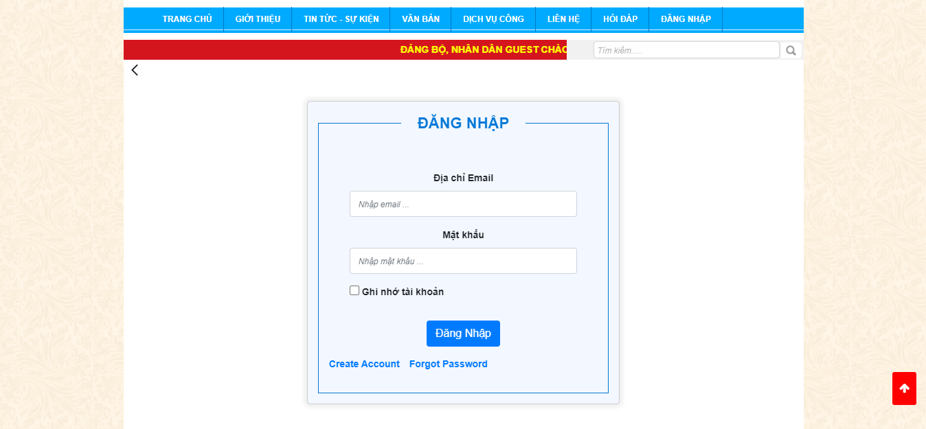

*Hình 1: Màn hình đăng nhập*

* Nhập T***ài khoản*** và ***Mật khẩu*** đã được cấp.
* Chọn nút ***Đăng nhập***

**Thao tác 2: Thoát khỏi hệ quản trị**

* Ở menu chức năng người dùng chọn đăng xuất

1. **Hướng dẫn Quản trị Trang Công cộng**

## **Hướng dẫn Thêm Trang**

* + 1. ***Thêm trang***

Người quản trị click biểu tượng menu (1) 🡪 Trang web Builder (2)🡪 Trang của trang thông tin (3) 🡪 Thêm mới (4) 🡪 Lựa chọn trang riêng tư hay trang khu vực trang – trang công cộng (5)

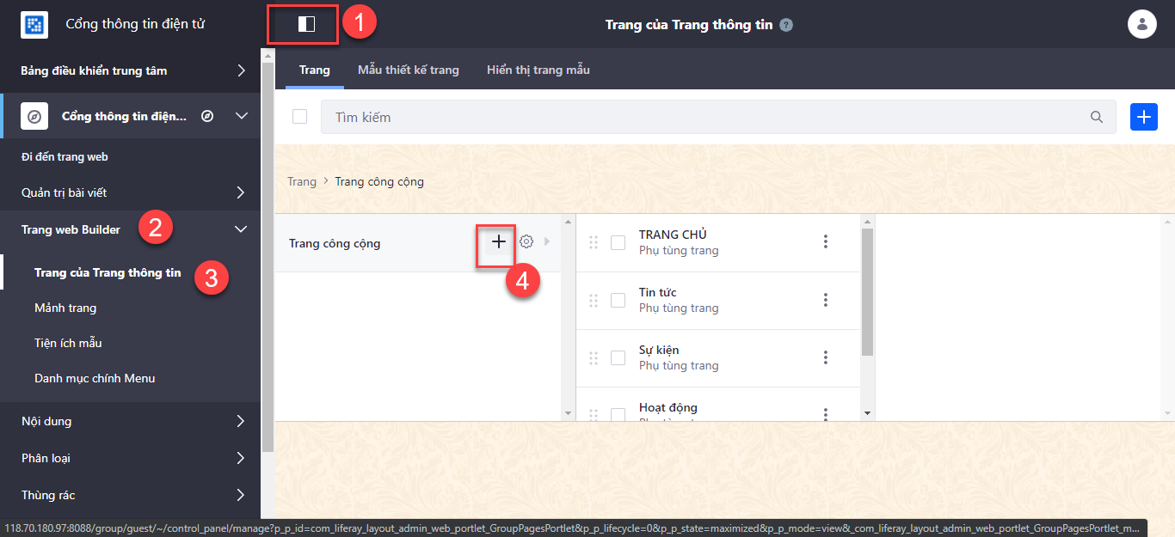

*Hình 2: Màn hình quản trị trang*

Hệ thống hiển thị màn hình sau. Người quản trị chọn Phụ tùng trang.

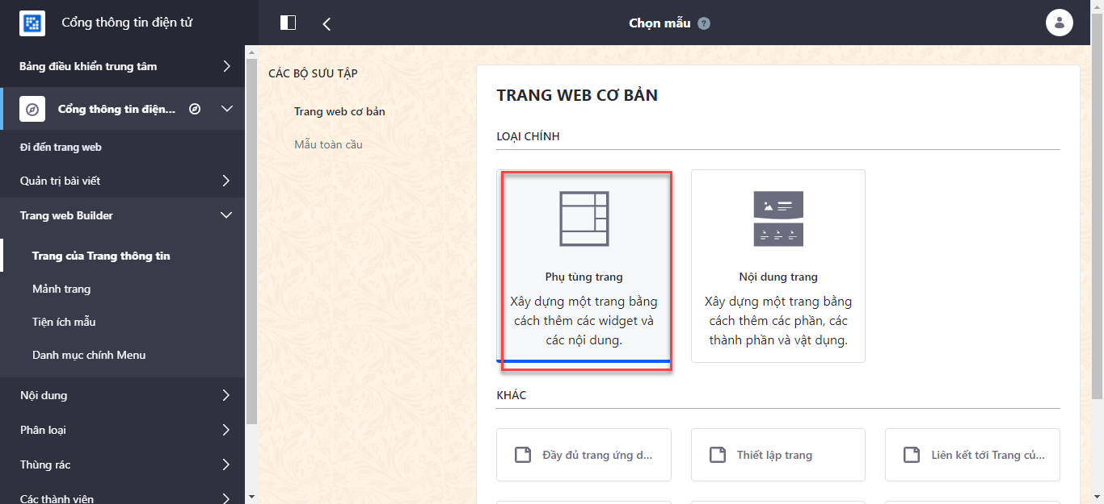

Hệ thống hiển thị màn hình nhập tên trang như sau:

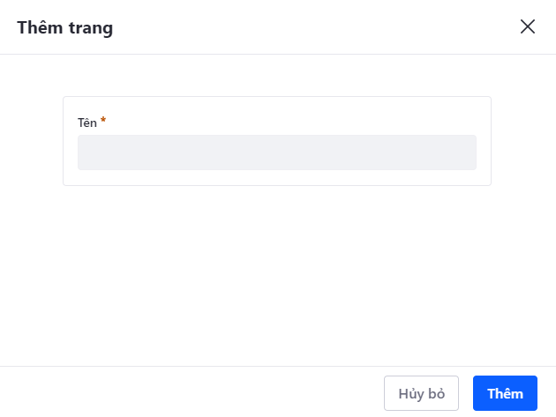

*Hình 3: Thêm mới trang*

Người quản trị nhập tên trang và bấm btn Thêm

1. Lựa chọn trang ẩn
2. Có thể chỉnh sửa url thân thiết
3. Lựa chọn kiểu hiển thị

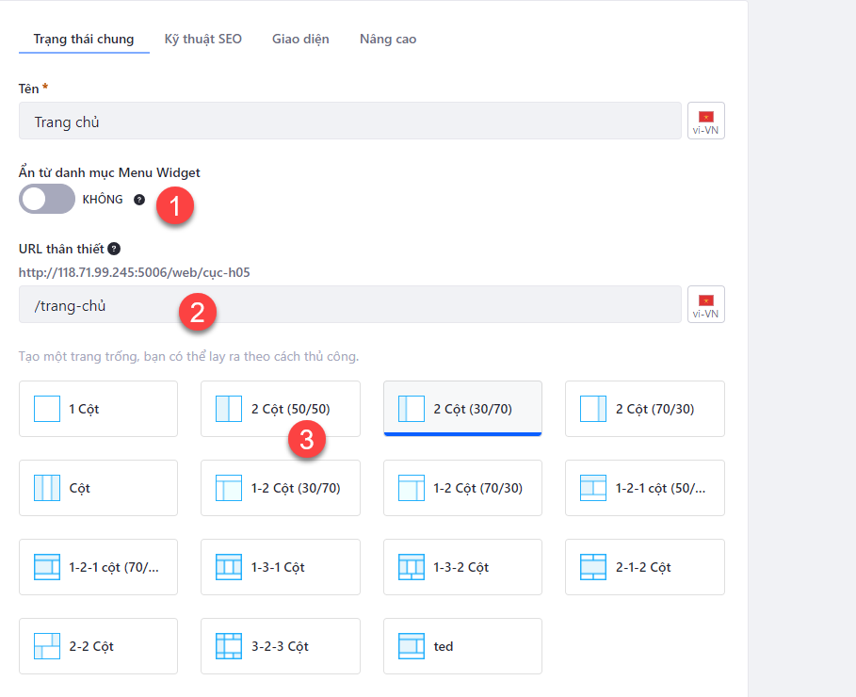

*Hình 4: Lựa chọn giao diện trang*

Sau khi thiết lập xong trang thì click Save

***Ghi chú:***

* ***Thực hiện thêm trang tương tự***
* ***Các trang có thể tạo nhiều trang con***

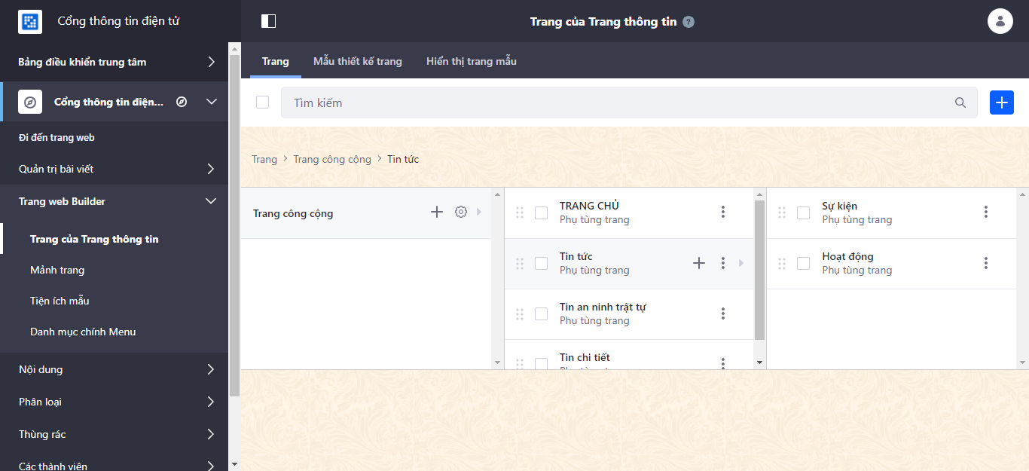

*Hình 5: Màn hình danh sách trang*

* + 1. ***Chỉnh sửa trang***

Từ danh sách trang đã có sẵn Người quản trị click Cấu hình như sau:

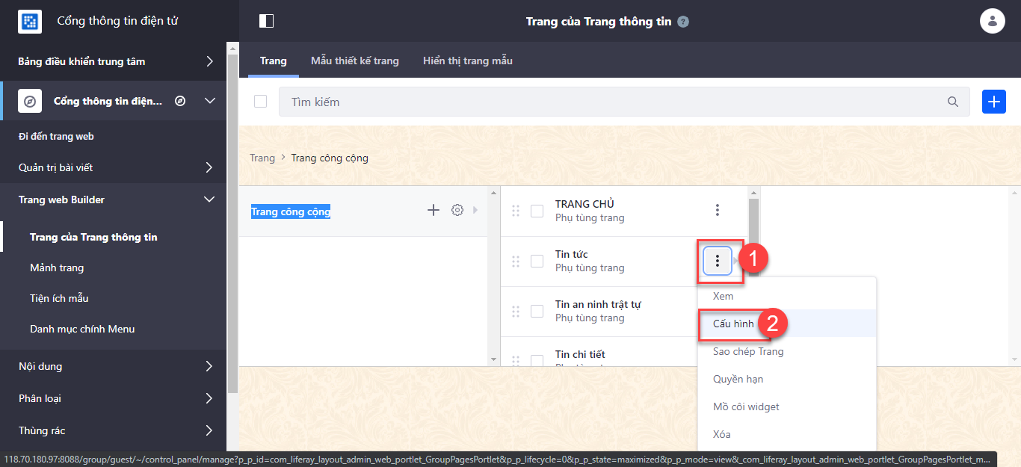

*Hình 6: Lựa chọn cấu hình trang*

Hệ thống hiển thị màn hình chỉnh sửa trang như sau:

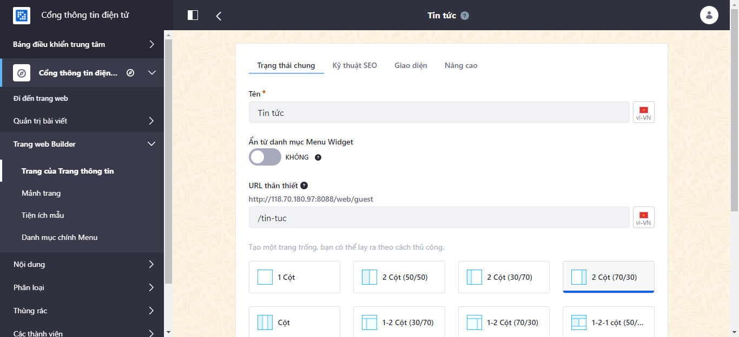

*Hình 7: Chỉnh sửa layout*

Sau khi chỉnh sửa xong Click Ghi lại

* + 1. ***Xóa trang***

Để xóa trang Người quản trị check chọn trang cần xóa 🡪 Click icon xóa như ảnh sau:

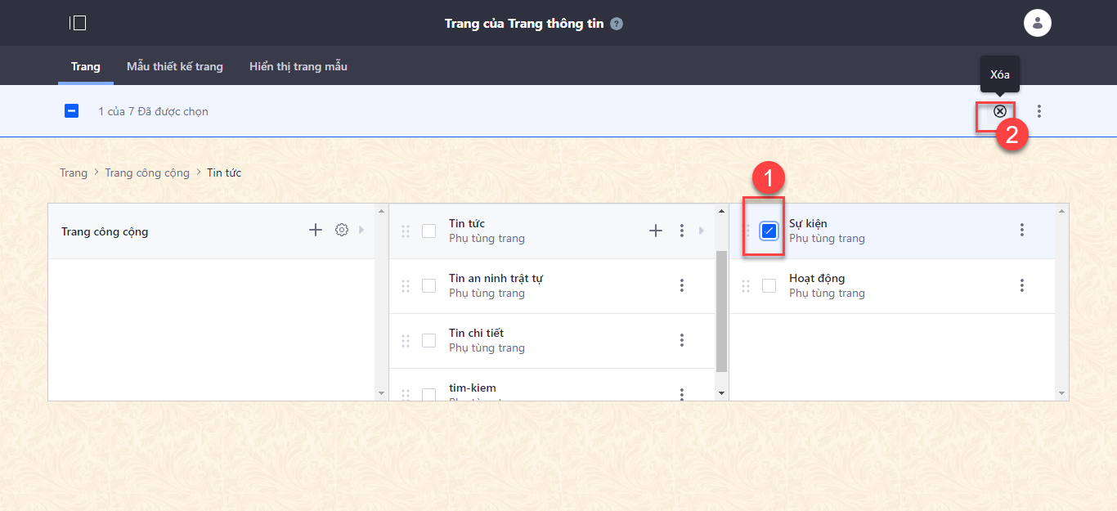

*Hình 8: Xóa trang*

* + 1. ***Di chuyển trang***

Để di chuyển trang thì người quản chị chọn icon như hình, dùng chuột trái dữ và di chuyển đến vị trí cần đặt rồi thả chuột ra

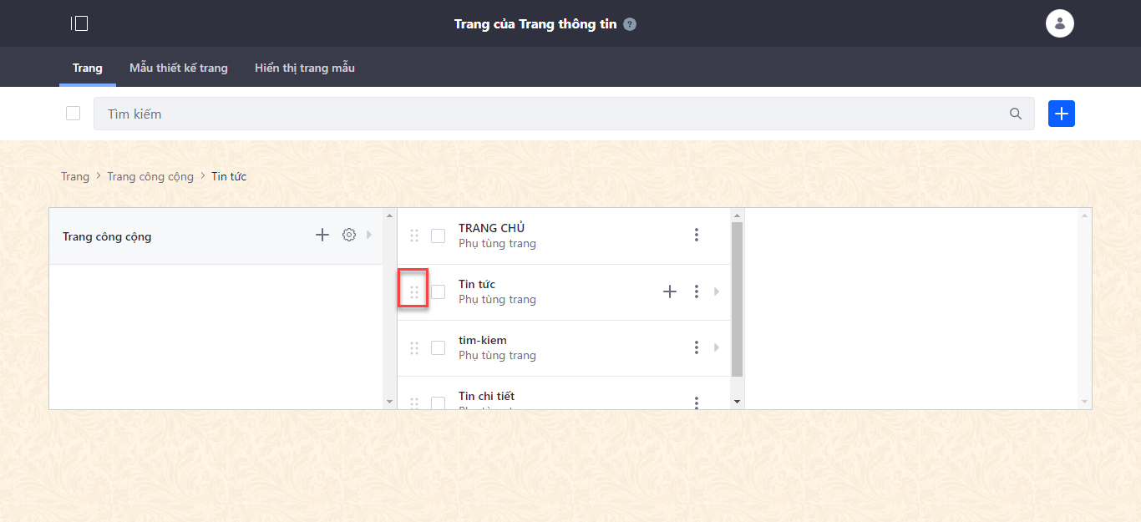

*Hình 9: Di chuyển trang*

## **Hướng dẫn cấu hình hiển thị trang công cộng**

* + 1. ***Khối tin nổi bật***

Từ giao diện trang công cộng Người quản trị Click Thêm(1) 🡪 Chọn vật dụng 🡪 Tìm kiếm từ khóa FeaturedNewController (2) 🡪 Click Thêm (3)

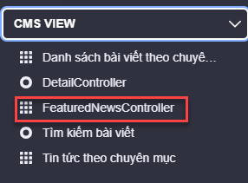

*Hình 10: Cấu hình khối tin tức nổi bật*

Sau khi kéo xong thì hiển thị như sau

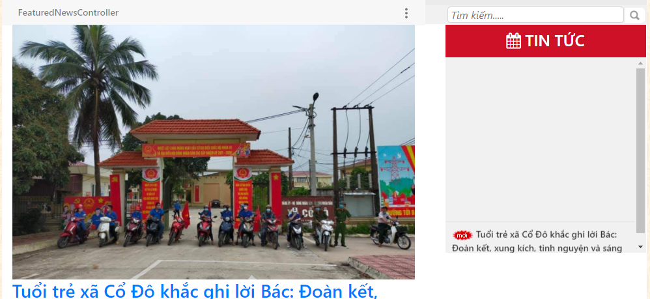

* + 1. ***Khối tin chuyên mục***

Từ giao diện trang công cộng Người quản trị Click Thêm(1) 🡪 Chọn vật dụng 🡪 Tìm kiếm từ khóa Tin tức theo chuyên mục (2) 🡪 Click Thêm (3)

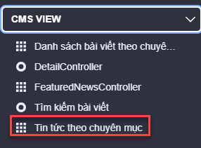

*Hình 11: Kéo porlet tin chuyên mục*

* Người quản trị Click dấu ba chấm lựa chọn Cấu hình > Lựa chọn chuyên mục cần hiển thị

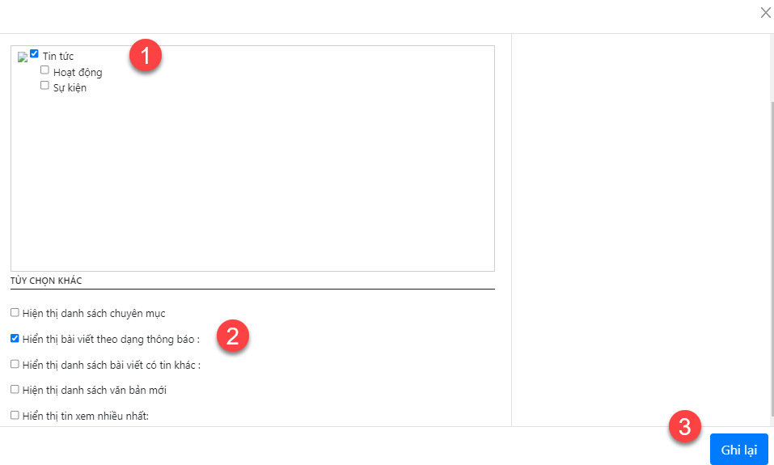

*Hình 12: Cấu hình chuyên mục hiển thị*

Người quản trị chọn chuyên mục (1) Chọn kiểu hiển thị (2) và thao tác Ghi lại (3) hệ thống hiển thị như sau:

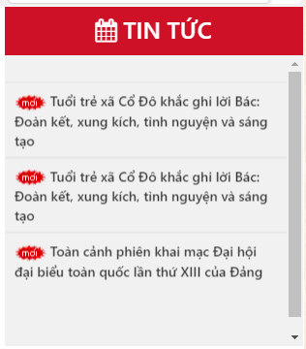

* + 1. ***Cấu hình trang chuyên mục***

Từ menu chức năng Người quản trị click Chọn menu Giới thiệu. Click Thêm(1) 🡪 Chọn vật dụng 🡪 Tìm kiếm từ khóa Tin tức theo chuyên mục (2) 🡪 Click Thêm (3). Người quản trị click biểu tượng dấu ba chấm > click Cấu hình

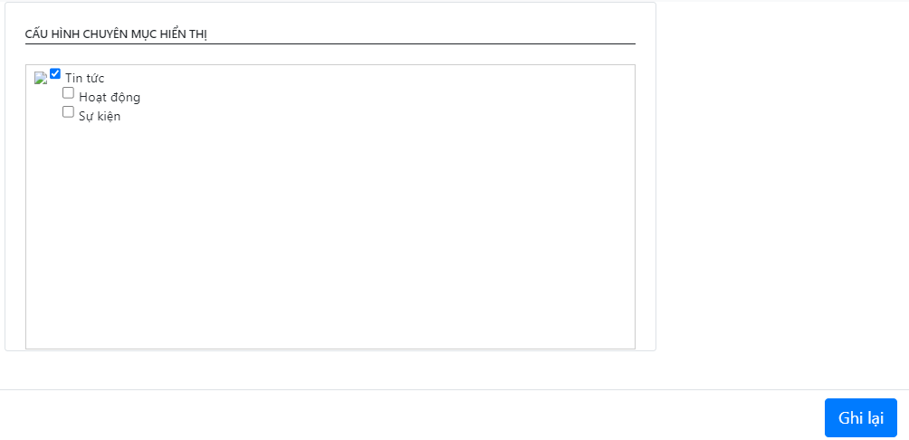

*Hình 13: Cấu hình tin chuyên mục*

Quản trị chọn chuyên mục cần hiển thị > Ghi lại

1. **Hướng dẫn quản trị trang Riêng tư**

## ***Quản lý chuyên mục***

Sau khi đăng nhập xong người dùng chọn biểu tượng Menu và chọn Chuyên mục như sau:

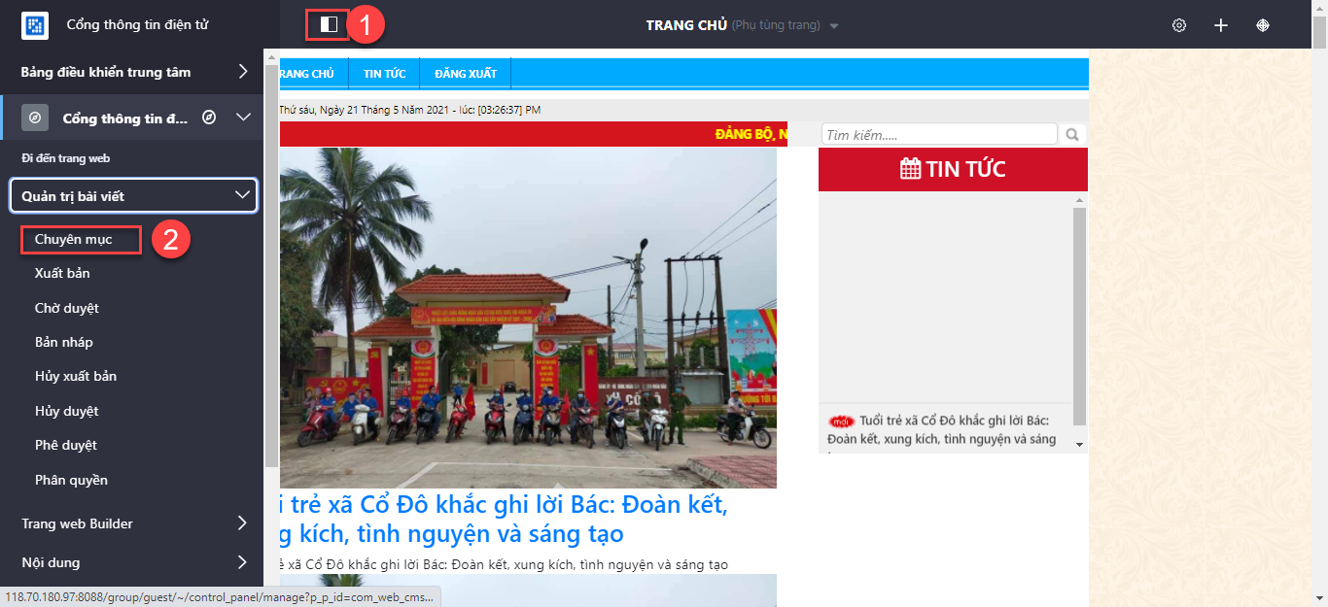

Hệ thống hiển thị màn hình quản lý chuyên mục

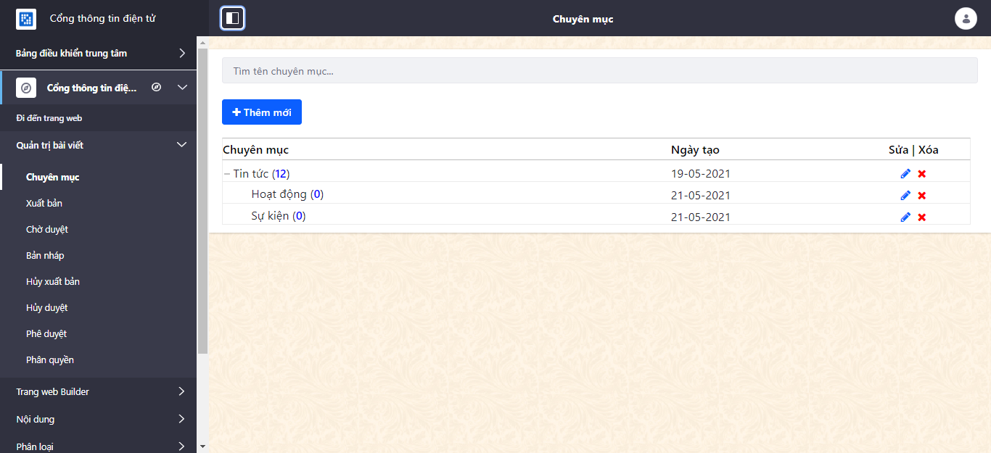

*Hình 14: Màn hình quản lý chuyên mục*

### Thêm mới chuyên mục

Ở màn hình quản lý chuyên mục Người quản trị click thêm mới. Hệ thống hiển thị màn hình thêm mới chuyên mục như sau:

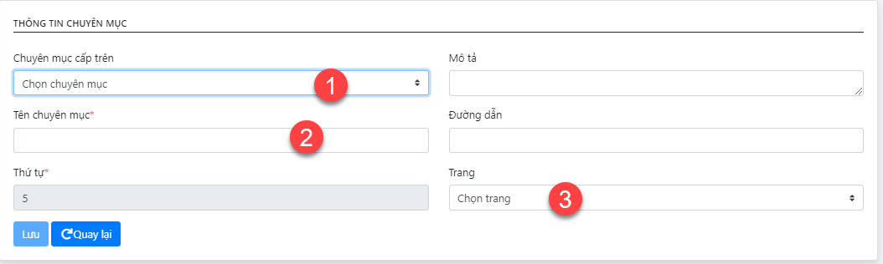

*Hình 15: Giao diện thêm mới chuyên mục*

1. Lựa chọn chuyên mục cấp trên
2. Nhập tên chuyên mục
3. Lựa chọn bài viết của chuyên mục hiển thị ở trang nào trên trang công cộng

### Chỉnh sửa chuyên mục

Từ danh sách chuyên mục người quản trị click chọn icon sửa ở chuyên mục cần sửa:

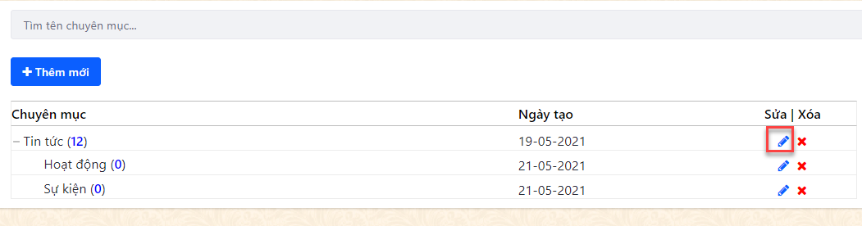

Hệ thống hiển thị màn hình chỉnh sửa như sau:

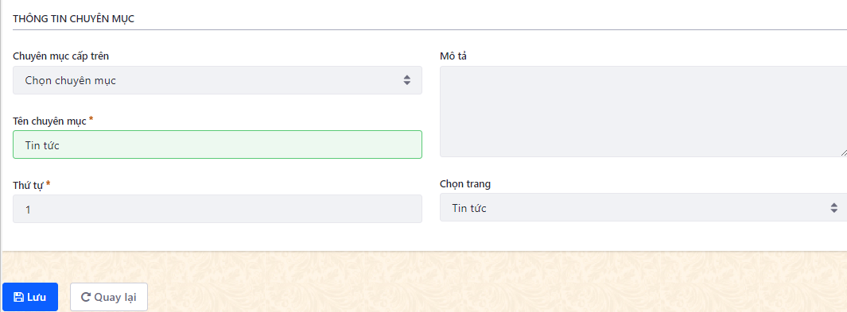

*Hình 16: Màn hình chỉnh sửa chuyên mục*

Người dùng thực hiện sửa 🡪 Lưu

### Xóa chuyên mục

* Chỉ xóa được chuyên mục chưa có bài viết
* Đối với chuyên mục đã có bài viết thì cần xóa bài viết trước khi xóa chuyên mục

Từ màn hình danh sách người quản trị chọn icon xóa đối với chuyên mục cần xóa

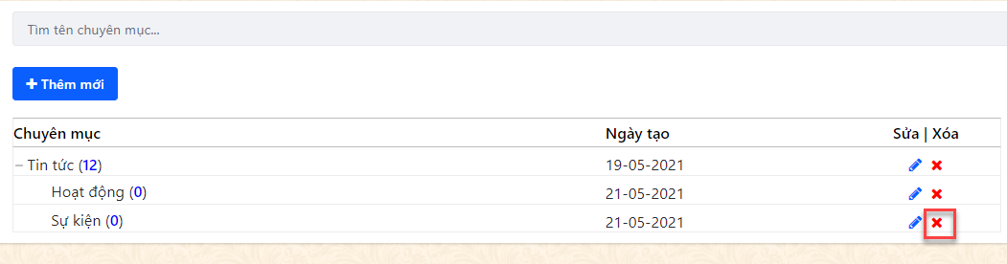

## ***Phân quyền***

Sau khi đăng nhập xong người quản trị chọn menu Phân quyền như sau:

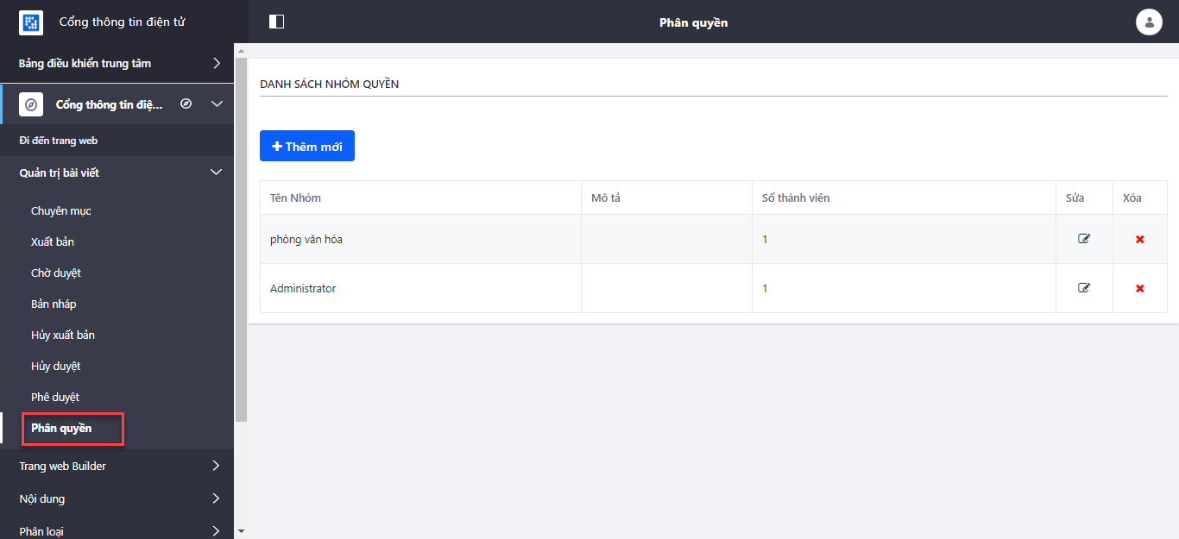

*Hình 17: Quản lý nhóm quyền*

### Thêm mới nhóm quyền

Người quản trị chọn btn Thêm mới, hệ thống hiển thị màn hình thêm mới như sau:

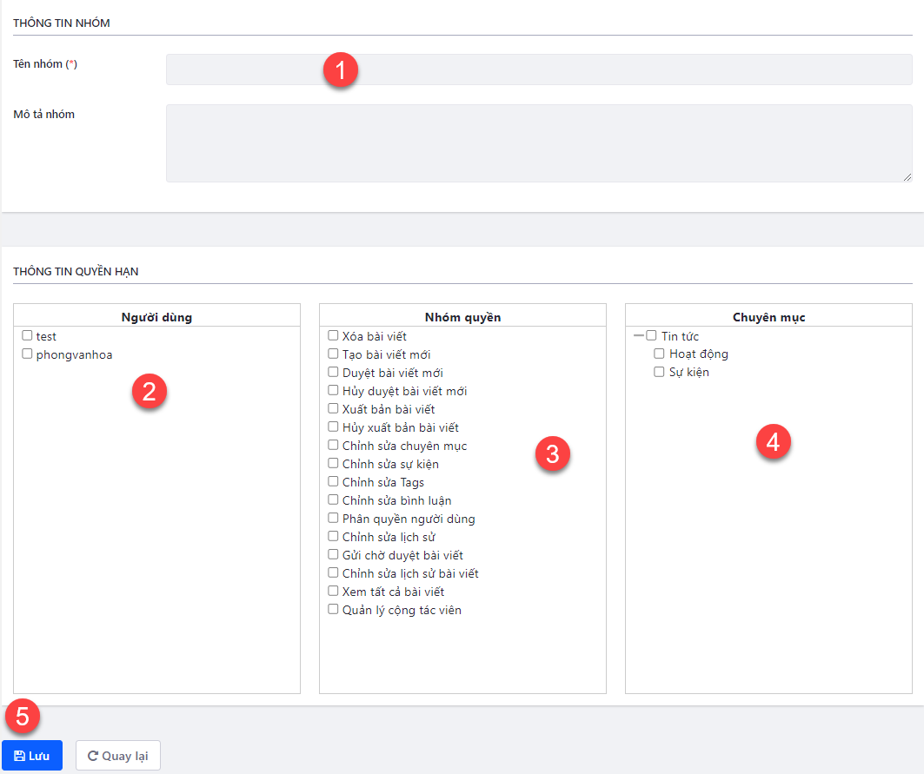

*Hình 18: Thêm mới nhóm quyền*

Người quản trị nhập thông tin:

1. Tên nhóm
2. Chọn tài khoản người dùng thuộc nhóm
3. Chọn quyền tương ứng
4. Chọn chuyên mục
5. Click btn Lưu

### Chỉnh sửa nhóm quyền

Từ màn hình quản lý quyền của quản trị bài viết người quản trị chọn icon chỉnh sửa của nhóm như sau:

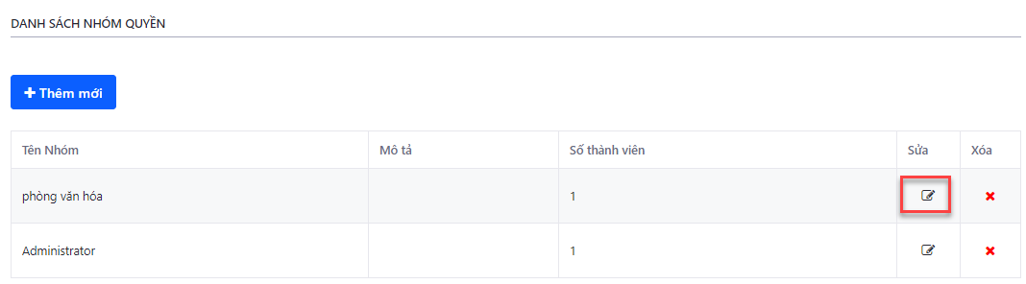

Hệ thống hiển thị màn hình chỉnh sửa:

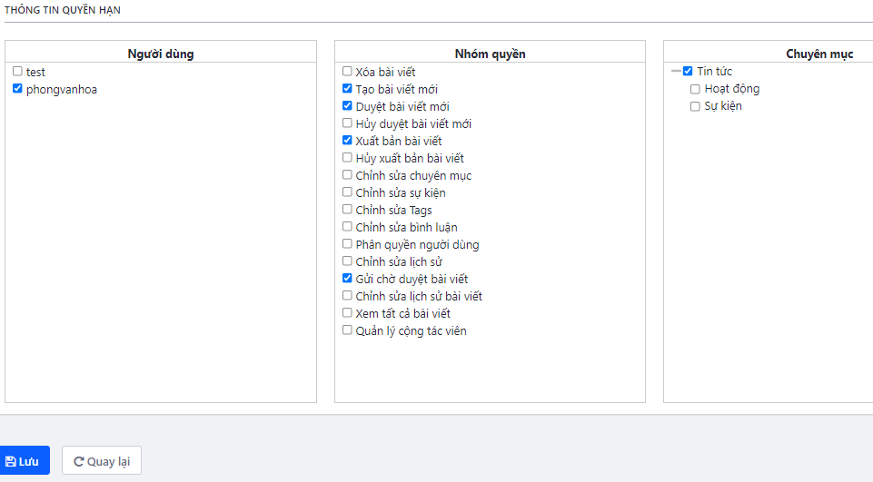

*Hình 19: Chỉnh sửa nhóm quyền*

Người quản trị thực hiện chỉnh sửa 🡪 Lưu

### Xóa nhóm quyền

Người quản trị chọn icon xóa đối với nhóm quyền cần xóa

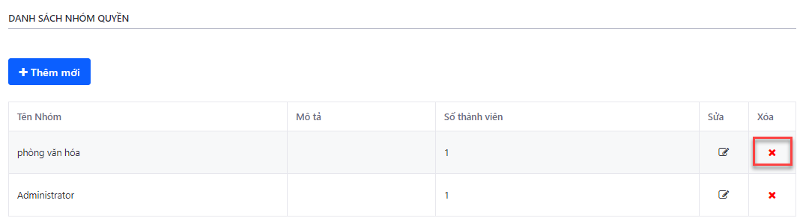

*Hình 20: Xóa nhóm quyền*

## ***Quy trình đăng bài***

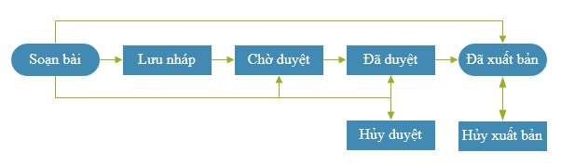

*Hình 21: Quy trình xuất bản bài viết*

* Quyền soạn bài : Biên tập viên
* Quyền duyệt bài: Kiểm duyệt
* Quyền xuất bản: Xuất bản
* Tài khoản có quyền Quyền soạn bài, duyệt bài, xuất bản: Quản trị nội dung

## ***Hướng dẫn đăng bài***

* + 1. ***Biên soạn bài viết***

Biên tập viên đăng nhập hệ thống > Bản nháp > Click btn  ở góc phải màn hình làm việc như sau:

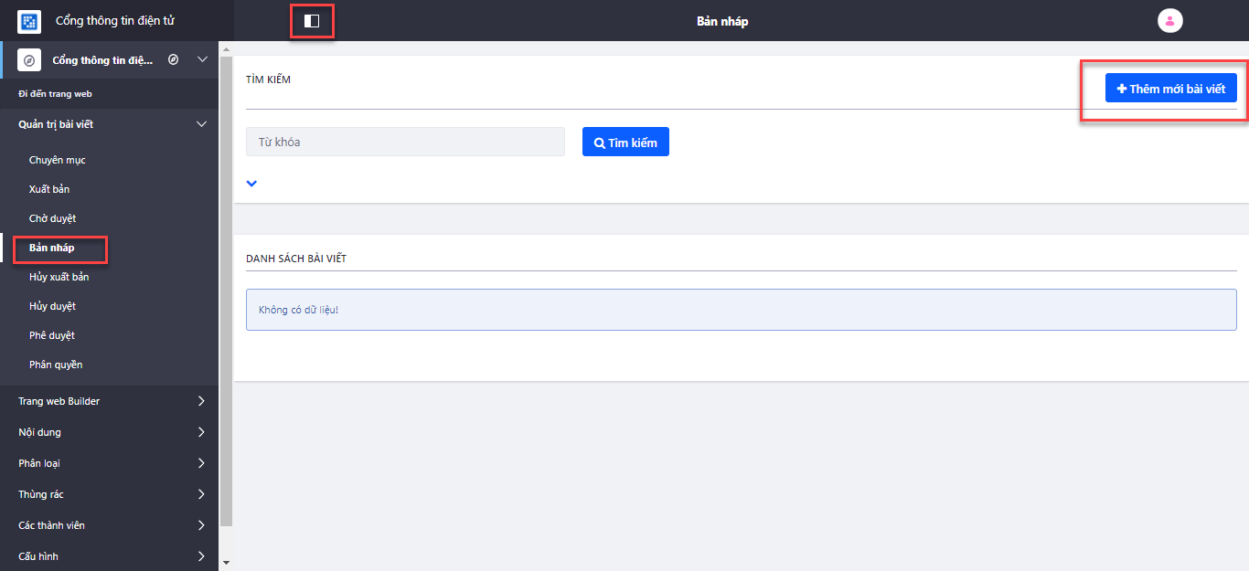

*Hình 22: Quản lý bài viết nháp*

Hệ thống hiển thị màn hình biên soạn bài viết như sau:

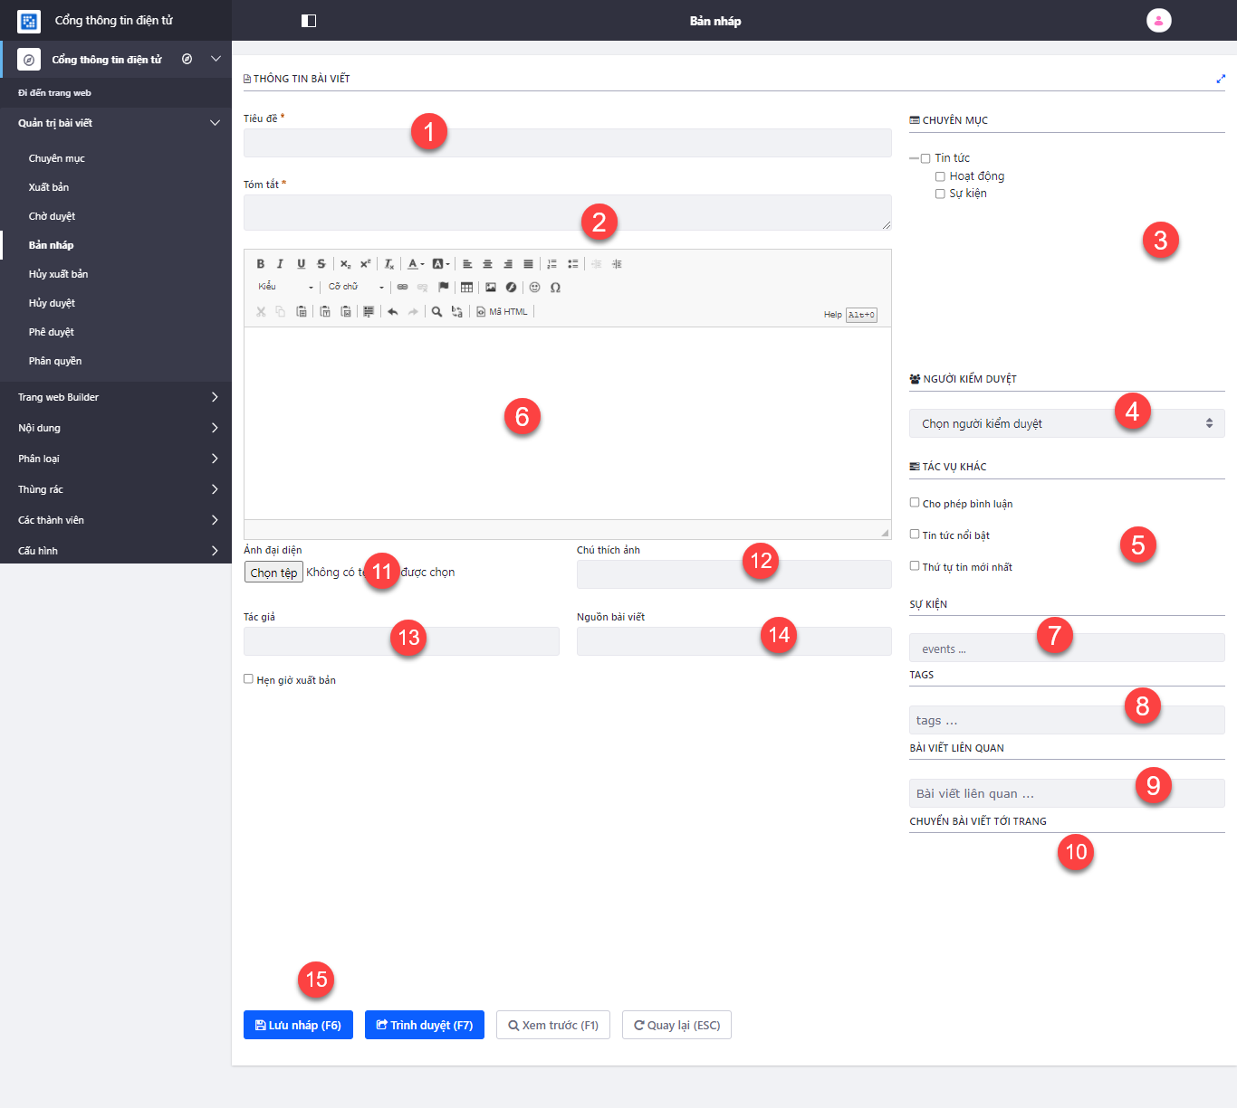

*Hình 23: Màn hình biên soạn bài viết*

1. Nhập tiêu đề của bài viết – Trường bắt buộc
2. Nhập tóm tắt bài viết – Trường bắt buộc
3. Chọn chuyên mục bài viết – Trường bắt buộc
4. Chọn người kiểm duyệt cụ thể (nếu có)
5. Chọn hiển thị bài viết ở trang công cộng
6. Nhập nội dung bài viết – Bắt buộc
7. Nhập dòng sự kiện (nếu có)
8. Nhập tag (nếu có )
9. Chọn bài viết liên quan (nếu có)
10. Chuyển bài viết đến trang khác trong hệ thống (nếu có)
11. Tải ảnh đại diện cho bài viết ( nên có)
12. Nhập chú thích ảnh
13. Nhập tác giả bài viết
14. Nguồn bài viết
15. Thao tác nếu được phân quyền: Lưu Nháp, trình duyệt, xuất bản

* Lưu nháp: Bài viết chưa chính thức, Biên tập viên có thể chỉnh sửa trước khi gửi cho Bộ phận Kiểm duyệt để duyệt bài
* Trình duyệt: Bài viết chính thức được gửi cho Bộ phận kiểm duyệt bài viết. Biên tập viên có thể truy cập menu Chờ duyệt để chỉnh sửa bài viết nếu Kiểm duyệt chưa duyệt bài viết
* Xuất bản: Nếu tài khoản có quyền thì bài viết đc xuất bản luôn
* Xem trước: Biên tập viên có thể view bài viết xem trước
  + 1. ***Bản nháp***

Người dùng có quyền Biên tập viên đăng nhập hệ thống > Bản nháp. Hệ thống hiển thị màn hình quản lý bản nháp. 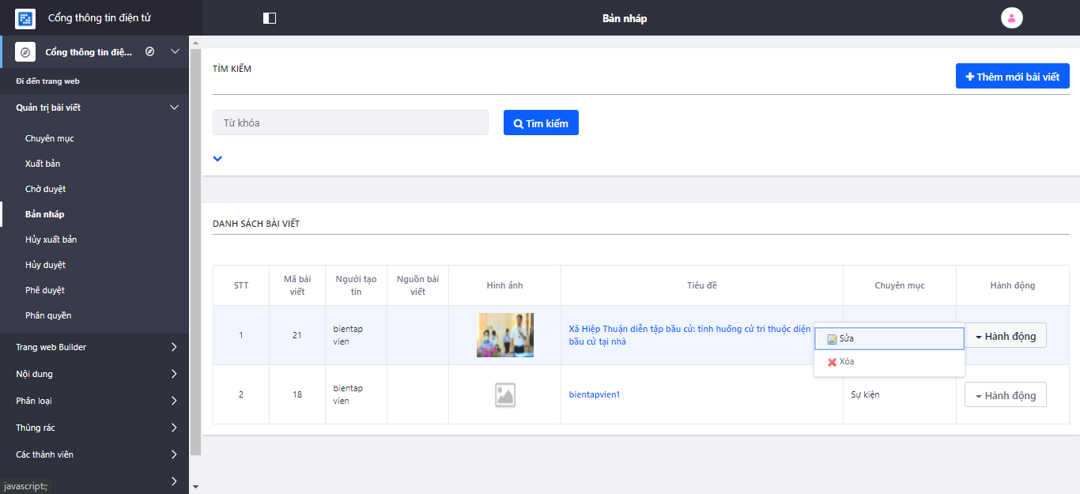

Hình 24: Quản lý bài viết nháp

* Biên tập viên có thể thêm mới bài viết
* Biên tập viên có thể chỉnh sửa bài viết
* Biên tập viên có thế xóa bài viết
* Biên tập viên có thể trình duyệt bài viết: Bài viết sẽ được chuyển sang chức năng chờ duyệt
* Biên tập viên có thể xem trước bài viết
  + 1. ***Chờ duyệt***

Người dùng có quyền Biên tập viên đăng nhập hệ thống > Chờ duyệt. Hệ thống hiển thị màn hình quản lý Chờ duyệt.

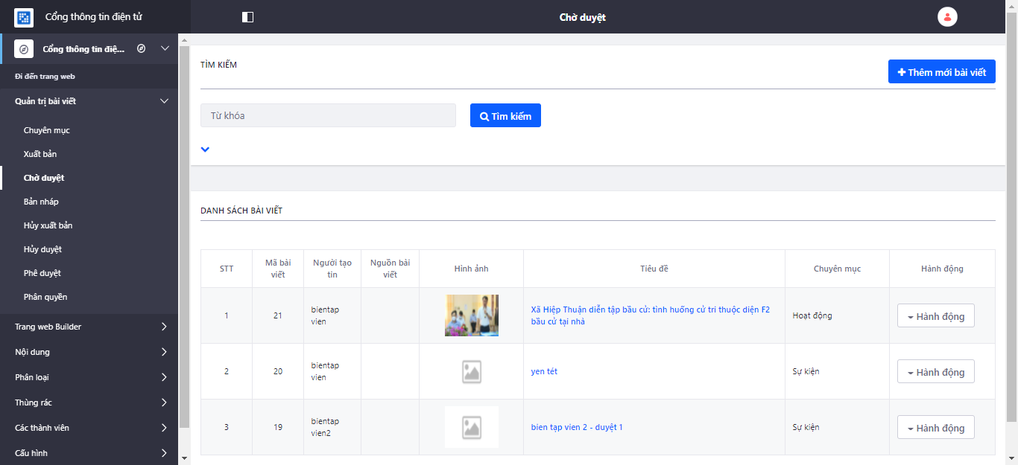

Hình 25: Màn hình danh sách bài viết chờ duyệt

* Biên tập viên/ Kiểm duyệt có thể thêm mới bài viết
* Biên tập viên/ Kiểm duyệt có thể chỉnh sửa bài viết
* Biên tập viên/ Kiểm duyệt có thể xóa bài viết
* Biên tập viên/ Kiểm duyệt có thể xem trước bài viết
* Kiểm duyệt có thể duyệt bài viết: Bài viết chuyển sang chức năng đã duyệt
  + 1. ***Phê duyệt***

Người dùng có quyền Biên tập viên đăng nhập hệ thống > Phê duyệt. Hệ thống hiển thị màn hình quản lý phê duyệt.

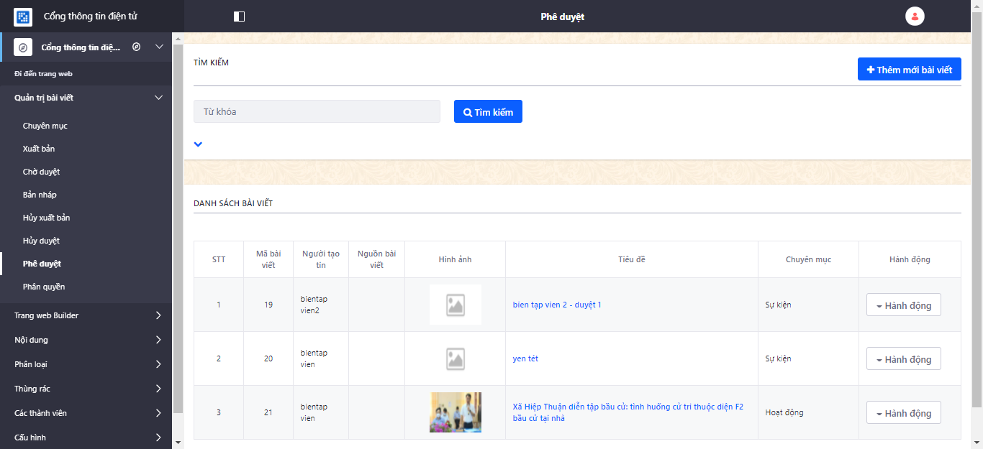

Hình 26: Quản lý Phê duyệt

* Kiểm duyệt/ xuất bản có thể thêm mới bài viết
* Kiểm duyệt/ xuất bản có thể sửa bài viết
* Kiểm duyệt/ xuất bản có thể xóa bài viết
* Kiểm duyệt/ xuất bản có thể xem trước bài viết
* Kiểm duyệt/ Xuất bản có thể trả lại bài viết: bài viết chuyển về chức năng hủy duyệt
* Xuất bản có thể xuất bản bài viết
  + 1. ***Xuất bản bài viết***

Người dùng có quyền Xuất bản đăng nhập hệ thống > Xuất bản. Hệ thống hiển thị màn hình quản lý xuất bản

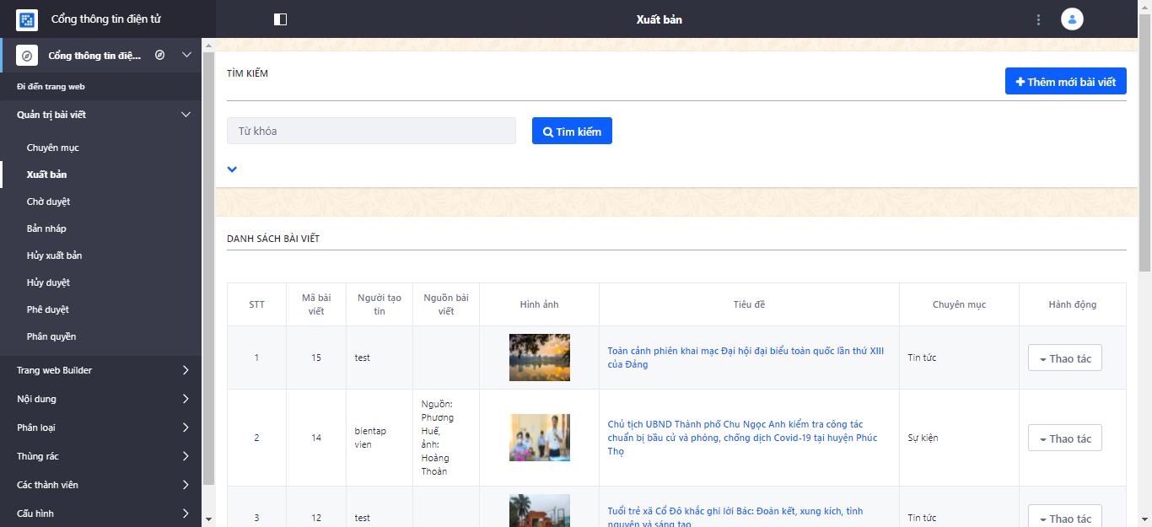

Hình 27: Quản lý xuất bản

* Xuất bản có thể thêm mới bài viết
* Xuất bản có thể chỉnh sửa bài viết
* Xuất bản có thể xóa bài viết
* Xuất bản có thể hủy xuất bản: Bài viết chuyển về chức năng Hủy xuất bản
  + 1. ***Hủy duyệt***

Người dùng có quyền Kiểm duyệt đăng nhập hệ thống > hủy duyệt. Hệ thống hiển thị màn hình quản lý Hủy duyệt

* Kiểm duyệt có thể thêm mới bài viết
* Kiểm duyệt có thể chỉnh sửa bài viết
* Kiểm duyệt có thể xóa bài viết
* Kiểm duyệt có thể duyệt bài viết: Bài viết chuyển sang chức năng phê duyệt
* Kiểm duyệt có thể xem trước bài viết
  + 1. ***Hủy xuất bản bài viết***

Người dùng có quyền xuất bản đăng nhập hệ thống > hủy xuất bản. Hệ thống hiển thị màn hình quản lý Hủy xuất bản

* Xuất bản có thể thêm mới bài viết
* Xuất bản có thể chỉnh sửa bài viết
* Xuất bản có thể xóa bài viết
* Xuất bản có thể xuất bản: Bài viết chuyển về chức năng Xuất bản